**Памятка для велосипедиста/**

**туриста**

**Рекомендации по снаряжению в велотур**

[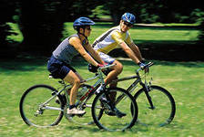](http://images.yandex.by/yandsearch?img_url=http://totalfitness.uk.com/images/2_people_relaxed_cycling.jpg&iorient=&ih=&tld=by&icolor=&p=1&site=&text=%D1%82%D1%83%D1%80%D0%B8%D1%81%D1%82-%20%D0%B2%D0%B5%D0%BB%D0%BE%D1%81%D0%B8%D0%BF%D0%B5%D0%B4%D0%B8%D1%81%D1%82&iw=&wp=&pos=53&recent=&type=&isize=&rpt=simage&itype=&nojs=1)

***Обязательно соблюдение следующих требований***

•наличие собственного или взятого напрокат велосипеда;

•100%-я исправность велосипеда и оборудования;

•передняя/задняя фары;

•наличие велоаптечки:

◦запасная камера;

◦набор для ремонта камеры;

◦смазка для цепи.

•мобильный телефон;

•минимальная велоодежда:

◦велоочки;

[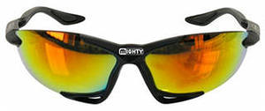](http://images.yandex.by/yandsearch?source=psearch&img_url=http://cs9805.vk.com/u135860204/133104539/y_5465c4ff.jpg&tld=by&p=1&text=%D0%BF%D1%80%D0%B8%D0%BD%D0%B0%D0%B4%D0%BB%D0%B5%D0%B6%D0%BD%D0%BE%D1%81%D1%82%D0%B8%20%D0%B4%D0%BB%D1%8F%20%D0%B2%D0%B5%D0%BB%D0%BE%D1%81%D0%B8%D0%BF%D0%B5%D0%B4%D0%B8%D1%81%D1%82%D0%B0-%D1%82%D1%83%D1%80%D0%B8%D1%81%D1%82%D0%B0&noreask=1&pos=37&rpt=simage&lr=153&nojs=1)

◦удобная обувь (легкая, с жесткой подошвой);

◦шлем;

◦велоштаны, велокуртка, велокофта, вело-перчатки или обычная, но плотно облегающая одежда.

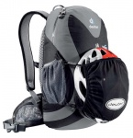[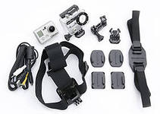](http://images.yandex.by/yandsearch?source=psearch&img_url=http://cs10586.userapi.com/u14541256/-12/m_8618fff8.jpg&tld=by&p=1&text=%D0%BF%D1%80%D0%B8%D0%BD%D0%B0%D0%B4%D0%BB%D0%B5%D0%B6%D0%BD%D0%BE%D1%81%D1%82%D0%B8%20%D0%B4%D0%BB%D1%8F%20%D0%B2%D0%B5%D0%BB%D0%BE%D1%81%D0%B8%D0%BF%D0%B5%D0%B4%D0%B8%D1%81%D1%82%D0%B0-%D1%82%D1%83%D1%80%D0%B8%D1%81%D1%82%D0%B0&noreask=1&pos=42&rpt=simage&lr=153&nojs=1)

•вода;

•мини-аптечка первой помощи, спец. лекарства (если необходимы).

***Список вещей которые необходимо иметь в личном багаже:***

•Банно-мыльные принадлежности;

•КЛМН (кружка, ложка, миска, нож);

•Индивидуальная аптечка;

•Защита от ползуче-кусающих.

[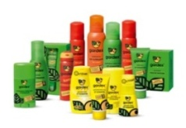](http://www.znaikak.ru/design/pic/visred/03(1).jpg)

***Наличие спальных принадлежностей:***

•палатка;

•спальный мешок;

•термо-коврик.

[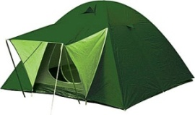](http://www.e-price.by/images/products/new/727/47346/photo.jpg)

*Если у Вас нет любого из приведенного выше снаряжения, всегда можно взять велосипед или палатку напрокат по самым доступным ценам.*

***Важно:***

•вода для питья в дороге (не менее 0,5л);

•рюкзак объемом не менее 25л желательно с креплениями для спальника, палатки и боковыми сетками для легкодоступных предметов;

•металлическая, пластиковая или одноразовая посуда;

•сменная/теплая одежда;

•дождевик.

[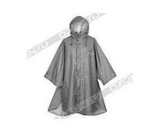](http://images.yandex.by/yandsearch?img_url=http://www.fishing-price.ru/contentimg/pic103/size1/poncho4454lafuma_559571.jpg&iorient=&ih=&nojs=1&icolor=&site=&text=%D0%B4%D0%BE%D0%B6%D0%B4%D0%B5%D0%B2%D0%B8%D0%BA.&iw=&wp=&pos=10&recent=&type=&isize=&rpt=simage&itype=)

***Рекомендуемые вещи:***

•фото/видеокамера;

•очки со сменными линзами;

•солнцезащитный крем;

•сменное белье/резиновые тапочки;

•предметы личной гигиены.

*Некоторые велотуристы берут в велопоход много совершенно ненужных, который добавляет вес и редко используется. А лишние килограммы в походе значат очень много. Нет необходимости брать то, без чего можно обойтись.*

**Список ненужных вещей в велопоходе**

- ноутбук. В велопоходе, особенно автономном интернета как правило нет и с зарядкой аккумуляторов будет проблема, поэтому возить его с собой бесполезно. Тем более, что в плохую погоду можно его намочить или разбить.

[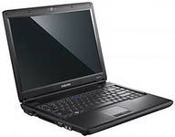](http://images.yandex.by/yandsearch?img_url=http://www.nbprice.ru/image/news/samsung-aura-r410.jpg&iorient=&ih=&nojs=1&icolor=&site=&text=%D0%BD%D0%BE%D1%83%D1%82%D0%B1%D1%83%D0%BA.&iw=&wp=&pos=0&recent=&type=&isize=&rpt=simage&itype=)

- мангал. Даже в складном варианте (есть такие) лучше не возить – из подручных средств всегда можно соорудить что-то подобное;

- складные стульчики. Для велосипедистов предмет ненужный – можно сидеть на вещах, камнях, брёвнах, подстелив что-нибудь;

- книги, журналы. Если вдруг очень захочется почитать после очередного изнурительного этапа, возьмите с собой маленькую книжку в мягком переплёте;

- открывалка консервов. Чтобы открыть консервы можно использовать нож;

[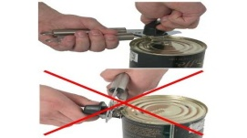](http://horecashop.com.ua/images/catalog/products/6093.jpg)

- вилка. Не самый необходимый предмет, без неё можно обойтись;

- фарфоровая посуда. Разобьёте;

- стеклянные бутылки. Очень тяжёлые и тоже бьются. Жидкости надо переливать в пластиковые бутылки;

- шампунь во флаконе. Много весит и полностью не будет использован, разве что, если его брать один на всех. Шампунь или гель для душа надо брать в одноразовых в пакетиках или перелить в маленькую пластиковую бутылку;

- большое полотенце. Вполне хватает и маленького;

- фен, плойка.

- подушка. Под голову можно положить неиспользуемые вещи или использовать надувную;

- лишняя одежда. Не надо брать пять футболок и пять пар штанов;

- зонтик – совершенно ненужная вещь в велопоходе;

[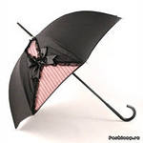](http://images.yandex.by/yandsearch?img_url=http://kolyan.net/uploads/posts/2009-09/1253424930_1252576725_zontiki-25.jpg&iorient=&ih=&nojs=1&icolor=&site=&text=%D0%B7%D0%BE%D0%BD%D1%82%D0%B8%D0%BA&iw=&wp=&pos=0&recent=&type=&isize=&rpt=simage&itype=)

- топор. Даже маленький тяжёлый, вместо него можно использовать цепную пилу;

- домашние тапочки. У костра в мягких тапочках. Они испачкаются, намокнут.

- дартс, шахматы. Лучше карты, а если шахматы, то маленькие на магнитах.

[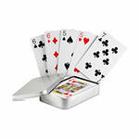](http://images.yandex.by/yandsearch?img_url=http://www.topgifts.ru/resources/catalog/MO7529_16B.jpg&iorient=&ih=&nojs=1&icolor=&site=&text=%D0%BA%D0%B0%D1%80%D1%82%D1%8B%20%D0%B8%D0%B3%D1%80%D0%B0%D0%BB%D1%8C%D0%BD%D1%8B%D0%B5&iw=&wp=&pos=4&recent=&type=&isize=&rpt=simage&itype=)

***Гигиена в велопоходе***.

Непосредственно перед самой поездкой нужно побриться, постричься и подстричь ногти. Последний момент особенно относится к девушкам, даже если жалко отращенных ногтей. Длинные ногти при езде на велосипеде и в быту велопохода постоянно будут ломаться.

***Оптимальный вес багажа на велосипеде***.

При поездках по асфальтированным дорогам с небольшими перепадами высот вес рюкзака большой роли не играет – 15 килограмм на багажнике или 30 – не критично. Просто разгонять велосипед придётся дольше, но и накат станет лучше.

***Запас воды при езде на велосипеде***.

Иногда запас в 1,5 – 2 литра бывает недостаточным, особенно в велопоходах. Можно использовать гидратационную систему в виде рюкзака, но желательно весь вес багажа перевозить на самом велосипеде.

***Пополнение запасов воды в велопоходе.***

Для приготовления пищи воду можно брать из рек и ручьев. Надо посмотреть по карте, где находится их исток. Если он в лесу или степи, то воду можно использовать. Если выше по течению ручья или реки находятся небольшие населённые пункты (сёла, деревни) воду тоже можно использовать.

Перед тем, как набрать лучше поинтересоваться у населения о качестве воды. Чтобы не настроить это самое население против себя не надо устраивать помывку возле колодца – набрали и уехали. Колодец в селе – это святое место.

[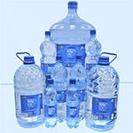](http://images.yandex.by/yandsearch?img_url=http://www.sostav.ru/articles/rus/2008/30.04/news/images/mini/34.jpg&iorient=&ih=&nojs=1&icolor=&site=&text=%D0%B2%D0%BE%D0%B4%D0%B0%20%D0%B2%20%D0%B1%D1%83%D1%82%D1%8B%D0%BB%D0%BA%D0%B0%D1%85&iw=&wp=&pos=11&recent=&type=&isize=&rpt=simage&itype=)

Надеемся, что наши рекомендации помогут Вам в сборе в велотур.

РФСК «Здоровье»:

Адрес: 225644, г. Лунинец, ул. Советская, 22б

Тел./факс: (01647) 21063, (01647) 23362

Email: spottur.luninec@tut.by